EGY NAP AZ EGÉSZSÉGÉRT!
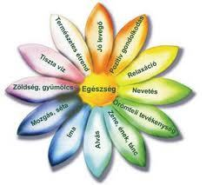

Szeretettel meghívunk benneteket

2015. Augusztus 6-án 9³⁰ órától kezdődő
EGÉSZSÉGNAPUNKRA!

Programok: 9³⁰ Érkezés, Megnyitó
9⁴⁰ Gyógynövénytúra a kastély parkjában (Scher Zoltánné Fitoterapeuta)
A méz fontos szerepe a táplálkozásunkban (Czémán Imre Méhész)
Közös tízórai, egészséges finomságok kóstolása
„Egy kis mozgás mindenkinek kell” (Horvát Anita sport Manager)
A test és a lélek harmóniája (Sásné Döme Ildikó Kranioszacrális Terapeuta)
12³⁰ Ebéd

